**社区服务平台数据库设计**

**（版本v1.0.0）**

目录

第一章 引言 1

1.1 编写目的 1

1.2 背景 1

1.3 定义 1

1.4 列出有关的参考资料 2

第二章 外部设计 3

2.1 标识符和状态 3

2.2 使用它的程序 3

2.3 约定 3

2.3.1 命名约定 3

2.3.2 数据格式和标准 3

第三章 结构设计 3

3.2.2 代码表描述 5

第四章 运用设计 5

# 引言

## 编写目的

本社区服务平台系统是我们小组对目前国内社区服务活动进行详细调研分析后提出应该开发的一套软件产品，主要功能是实现社区公共通知，居民办事处理等功能，包括对居民办事前的预订，办事进行流程以及相关凭证的发放处理。系统也会对各社区工作人员进行管理与协助。

社区服务平台系统将会结合社区工作的特点，利用网络的有效传播性，提高社区工作效率、节省工作时间，尽快服务，为前来办事的居民提供及时而迅速的匹配信息，帮助居民高效处理业务。本系统可以与其他应用系统交互，极大的增强了交互性和可操作性。

## 背景

待开发软件系统名称：社区服务平台

## 列出有关的参考资料

暂无外部设计

## 标识符和状态

数据管理系统：MySQL 8.0.26

数据库名称：communitydb

## 使用它的程序

将要使用或访问此数据库的应用程序：社区服务平台

## 约定

### 命名约定

所有的数据库命名都是以模块的缩写加上具体表的英文词汇组成，这样能够统一数据库表的命名，也能够更好的规范数据库表命名。

### 数据格式和标准

数据库创建表格时使用Navicat，所有的文本字符集采用的编码统一为UTF-8。

# 结构设计

|  |  |  |
| --- | --- | --- |
| **序号** | **表名** | **表描述** |
| 1 | Citizen_data | 存储居民信息 |
| 2 | Woker_data | 存储工作人员信息 |
| 3 | Notice_data | 存储通知信息 |
| 4 | Covid_notice_data | 存放防疫通知信息 |

## 物理结构设计

* + - 系统数据库位于独立的数据库服务器中
    - 数据库文件存放在独立的磁盘分区，磁盘分区容量需大于1G

# 运用设计

## 数据字典设计

### 表结构和字段描述

#### Citizen_data

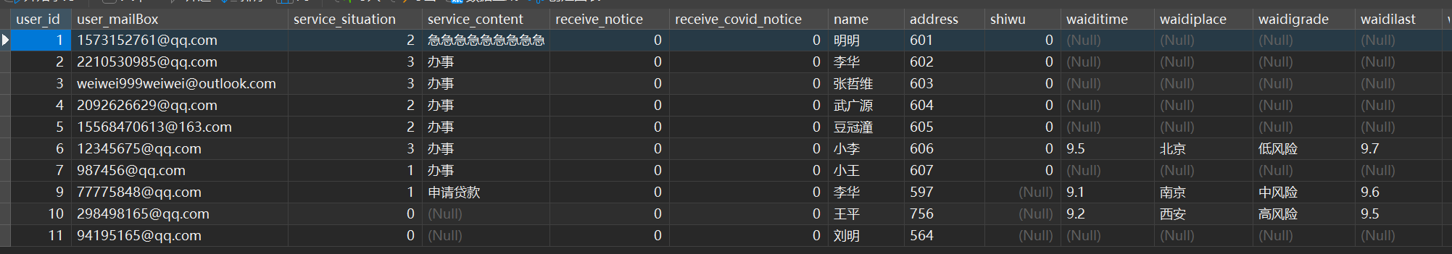

#### Woker_data

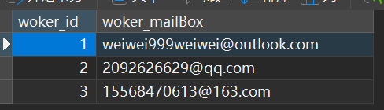

#### Notice_data



#### Covid_notice_data

